中国残联办公厅关于举办

“十三五”规划实施情况中期评估培训班的通知

各省、自治区、直辖市及计划单列市残联，新疆生产建设兵团残联，黑龙江垦区残联：

按照《国家发展改革委关于开展“十三五”规划实施情况中期评估工作的通知》（发改规划[2018]238号）要求，为高质量做好“十三五”规划中期评估工作，中国残联将举办“十三五”规划实施情况中期评估培训班。现就有关事项通知如下:

**一、时间：**

2018年3月28-30日（28日报到，30日下午离会）。

**二、地点：**

中国残疾人体育运动管理中心（北京市顺义区后沙峪镇天北路321号）。

**三、参加人员：**

各省（区、市）及计划单列市，新疆生产建设兵团，黑龙江垦区残联负责规划工作的副理事长及业务部门有关同志各1人。

**四、培训内容：**

（一）学习领会《国家发展改革委关于开展“十三五”规划实施情况中期评估工作的通知》精神，提高对规划实施情况中期评估工作的认识，增强落实规划的积极性、主动性和创造性。

（二）交流研讨地方规划实施中取得的成绩经验和面临的困难问题，促进地方规划实施情况中期评估工作顺利开展，更好推动加快残疾人小康进程各项任务完成。

**五、日程安排：**

（一）3月28日全天报到（中国残联残疾人体育运动管理中心负责接送参会的残疾人代表，请其他参会人员自行报到）；

（二）3月29日上午，国家发展改革委有关司局领导进行评估工作宣讲和辅导；29日下午，人力资源和社会保障部有关司局领导进行评估工作宣讲和辅导；地方规划评估工作分组专题研讨交流；中国残联分管领导讲话。

（三）3月30日上午，专题研讨，各分组汇报研讨交流情况、培训总结。

（四）3月30日下午，离会。

**六、有关要求：**

（一）请将参会人员报名表电子版于3月26日前发送至中国残联研究室邮箱（[yjs@cdpf.org.cn），纸质版传真至010-66580130](mailto:yjs@cdpf.org.cn），纸质版传真至010-66580130)；

（二）请参会人员准备以下材料：

1.各地规划实施情况书面材料；

2.对开展“十三五”规划中期评估工作的建议。

（三）参会人员食宿由中国残联承担，交通费自理。请严格按照通知时间报到和撤离，如有提早和延迟，所发生的费用自理。

**七、联系人及方式：**

（一）中国残联研究室

胡仲明 010-66580128；13552628388

赵 溪 010-66580129；18801177653

（二）中国残疾人体育运动管理中心

谭 军 010-61476116；13581869460

附件：1.培训班回执

2.中国残疾人体育运动管理中心交通路线图

中国残联办公厅

2018年3月21日

信息公开形式：主动公开



**附件2：中国残疾人体育运动管理中心路线图**

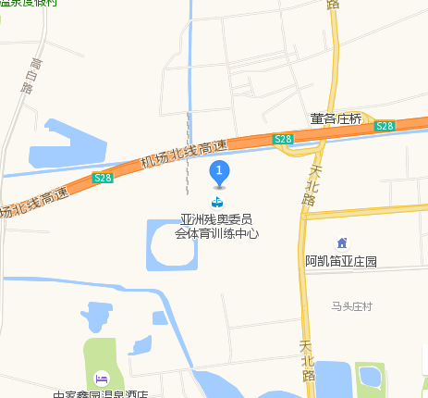

**乘车路线:**

1、北京西站到体管中心：乘坐地铁7号线——地铁14号线——地铁15号线，在后沙峪地铁站下车乘坐顺38路公交车，残奥中心下车后在马路对面向南走五六十米会看到“中国残疾人体育运动管理中心”的指示牌，延指示牌走进来即可；

2、北京南站到体管中心：地铁14号线——地铁15号线，在后沙峪地铁站下车乘坐顺38路公交车，残奥中心站下车后在马路对面向南走五六十米会看到“中国残疾人体育运动管理中心”的指示牌，延指示牌走进来即可；

3、北京站到体管中心：乘坐地铁2号线——地铁13号线——地铁15号线，在后沙峪地铁站下车乘坐顺38路公交车，残奥中心站下车后在马路对面向南走五六十米会看到“中国残疾人体育运动管理中心”的指示牌，延指示牌走进来即可。